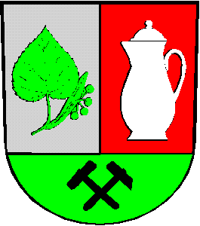 **město Nová Role**, tajemník úřadu Chodovská 236, 362 25 Nová Role

*idds: y24bcev* *starosta* 739 692 372 *IČO:* 00254819 *Bankovní spojení:  
ústředna* 353 176 311 *místostarosta*  739 692 369 *DIČ:* CZ-00254819 ČSOB  *a.s., KV* *tajemník* 353 176 314 *č účtu:* 262359697/0300

**Žadatel**

**právnická osoba**

**150 00 Praha 5 - Smíchov**

V Nové Roli 16. 10. 2023

Č. j. 1996/2023/NR-2

**Sdělení k žádosti o poskytnutí informace dle z. č. 106/1999 Sb., o svobodném přístupu k informacím**

Vážení,

na Vaši žádost ze dne 2. 10. 2023 o poskytnutí informace dle zákona č. 106/1999 Sb.,  
 o svobodném přístupu k informacím, ve věci zaslání přehledu vydaných rozhodnutí   
za období od 1. 7. do 30. 9. 2023 Městským úřadem v Nové Roli, odbor správních agend, stavební úřad dle zákona č. 183/2006 týkající se pozemních staveb pro právnické osoby sděluji:

společné povolení dle §94j vydány 2 rozhodnutí,

společný souhlas dle §96a vydány 2 rozhodnutí,

ohlášení stavby vydáno 1 rozhodnutí.

Kateřina Černá, DiS. – tajemnice MěÚ v. r.